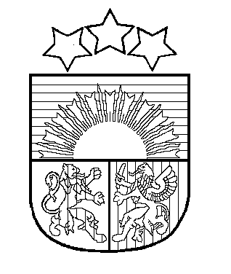

**LATVIJAS REPUBLIKA**

**BALVU NOVADA PAŠVALDĪBA**

Reģ.Nr.90009115622, Bērzpils ielā 1a, Balvos, Balvu novadā, LV-4501, tālrunis +371 64522453

fakss+371 64522453, e-pasts: [dome@balvi.lv](mailto:dome@balvi.lv)

**APSTIPRINĀTI**

Ar Balvu novada Domes

2021.gada 29.jūlija

lēmumu (sēdes protokols Nr.6., 11.§)

**SAISTOŠIE NOTEIKUMI**

Balvos

2021.gada 29.jūlijā Nr.4/2021

**Par Balvu novada domes saistošo noteikumu publicēšanu**

*Izdoti saskaņā ar likuma*

*"Par pašvaldībām" 45.panta piekto daļu*

1. Saistošie noteikumi nosaka Balvu novada domes saistošo noteikumu publicēšanas vietu.
2. Balvu novada domes saistošos noteikumus publicēšanas vieta ir oficiālais izdevums "Latvijas Vēstnesis".
3. Ar šo saistošo noteikumu spēkā stāšanās dienu atzīt par spēku zaudējušiem:
   1. Baltinavas novada domes 2015. gada 22.decembra saistošos noteikumus Nr. 18 "Par Baltinavas novada domes saistošo noteikumu publicēšanu";
   2. Balvu novada pašvaldības 2015. gada 17.decembra saistošos noteikumus Nr. 17/2015 "Par Balvu novada pašvaldības saistošo noteikumu publicēšanu";
   3. Rugāju novada domes 2015. gada 26.novembra saistošos noteikumus Nr. 4/2015 "Par Rugāju novada domes saistošo noteikumu publicēšanas vietu";
   4. Viļakas novada domes 2016. gada 24.marta saistošos noteikumus Nr. 2/2016 "Par Viļakas novada domes saistošo noteikumu publicēšanas vietu".

Domes priekšsēdētājs S.Maksimovs